**ESCUDO ANTIMISILES**

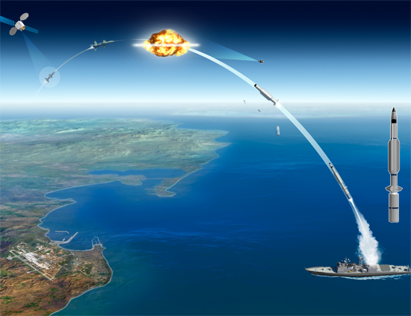

Nuestro escudo antimisiles dispone de un satélite que detecta dos posiciones de un blanco con una cadencia de un segundo, con el objetivo de poder predecir su velocidad y trayectoria, y de ahí obtener su posición en cada momento.

La munición del ABM tiene una velocidad de 1035 m/s con una trayectoria balística.

El misil objetivo tiene varias velocidades, según la variedad del proyectil, y al tratarse de un disparo de larga distancia, en su llegada, su trayectoria se asemeja a un movimiento rectilíneo.

Para poder ejecutar el diseño de nuestro ABM primero debíamos conocer su cinemática directa e inversa, para ello hemos hecho uso de Autodesk Inventor, y sobre el diseño 3-D realizar las mediciones, una vez hechas ya podíamos crear la matriz D-H de nuestro robot.

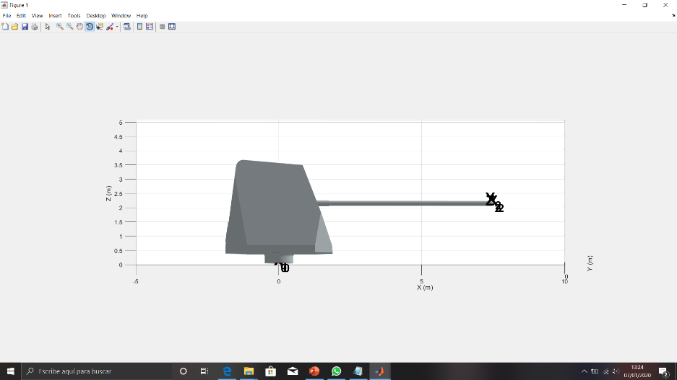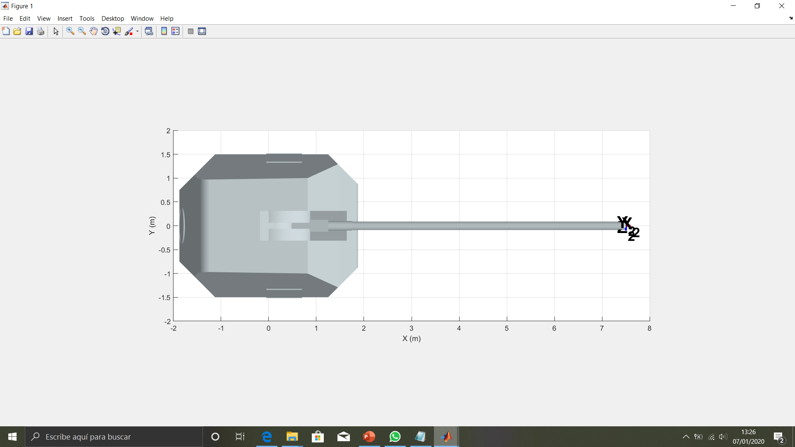

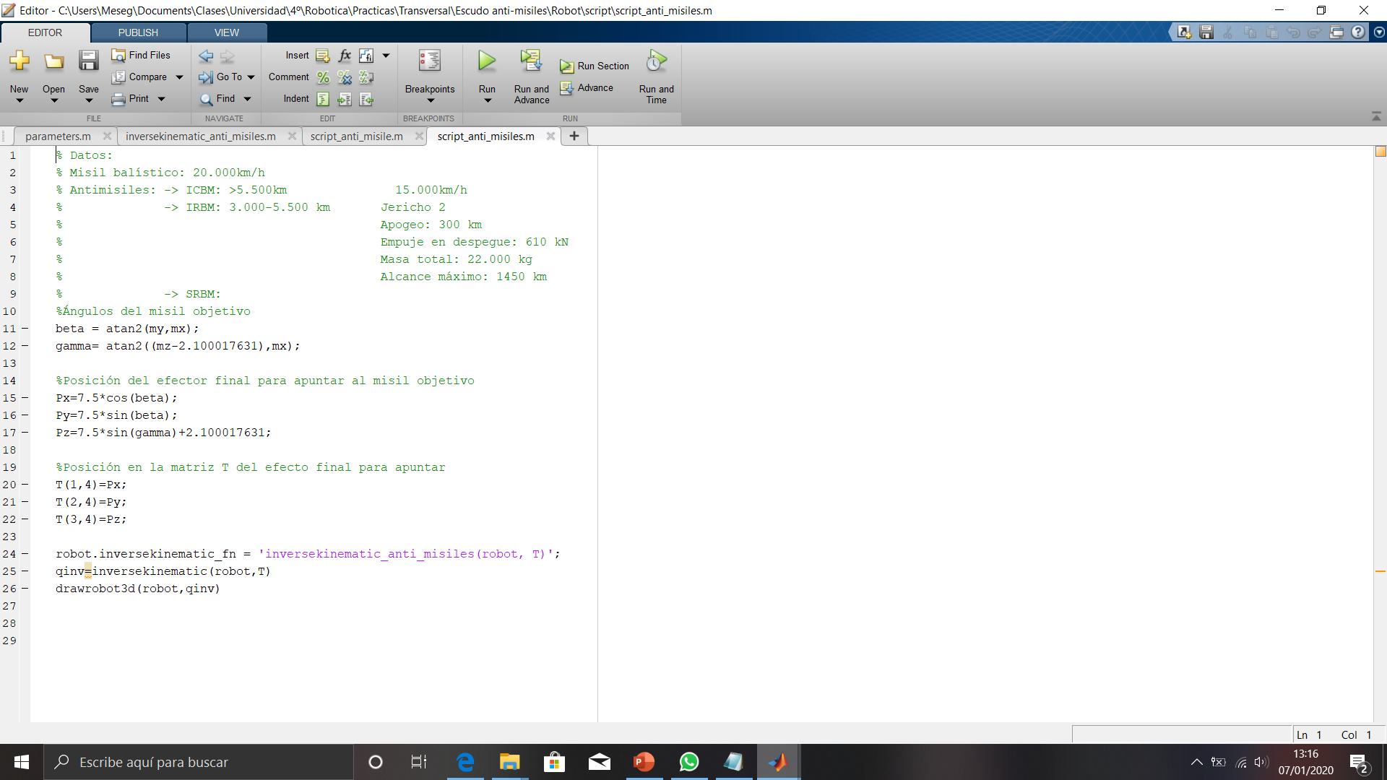**Tiro de trayectoria rectilínea a un blanco estático**

Es el caso más sencillo, calculamos el ángulo horizontal y el vertical de las coordenadas del misil objetivo respecto al eje de rotación del cañón del ABM, y con dichos ángulos calculamos la posición de la boca del cañón para que apunte directamente al objetivo, introducimos estas coordenadas en la matriz de transformación homogénea T y con estos obtenemos el vector q con los ejes de rotación de las articulaciones.

**Tiro de trayectoria parabólica a un blanco estático**

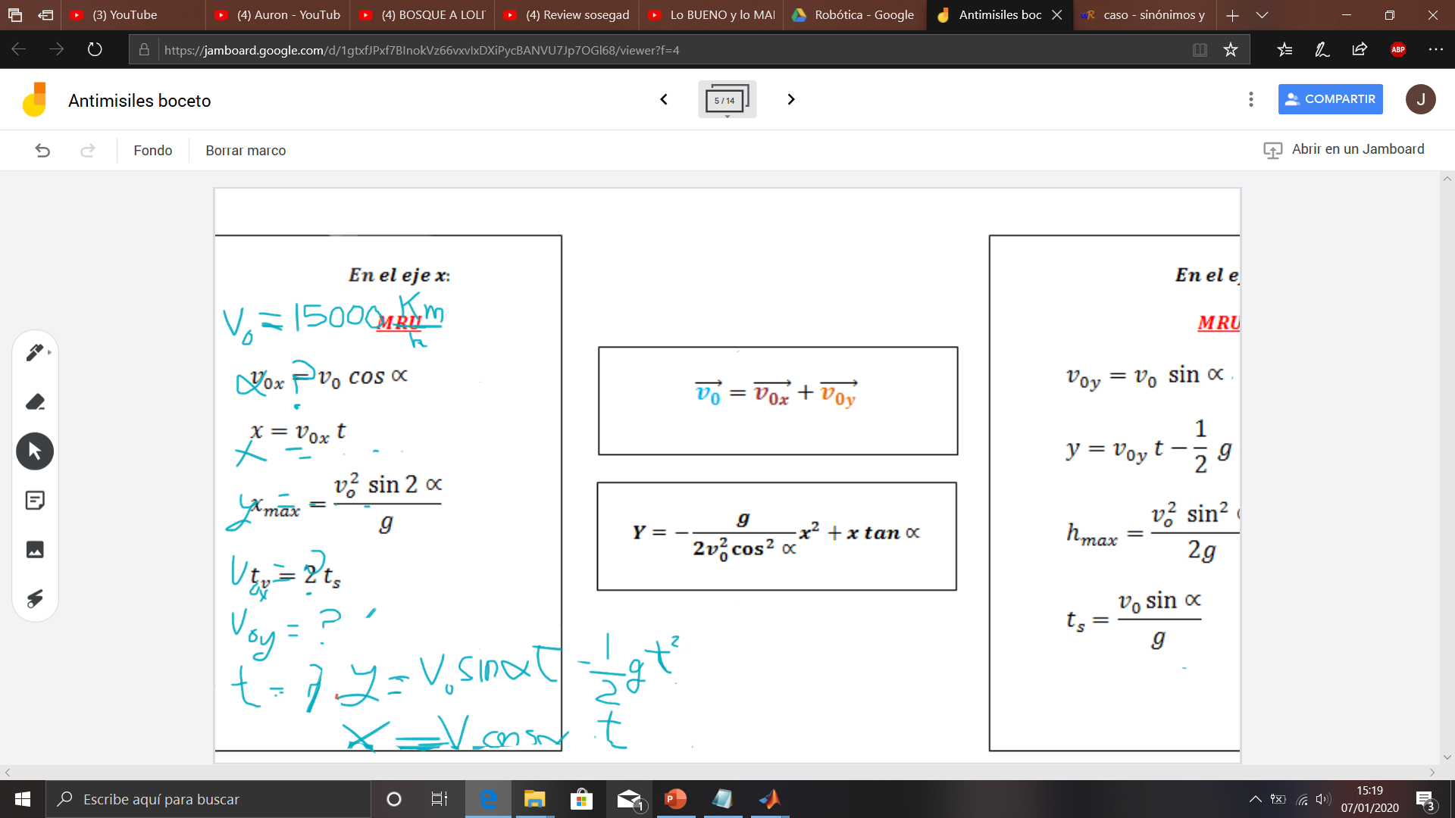En este caso hemos tenido en cuenta la aceleración de la gravedad, lo que transforma la anterior trayectoria rectilínea, en una parabólica, este cambio nos genera la siguiente fórmula para la elevación del cañón, siendo α el ángulo de dicho cañón.

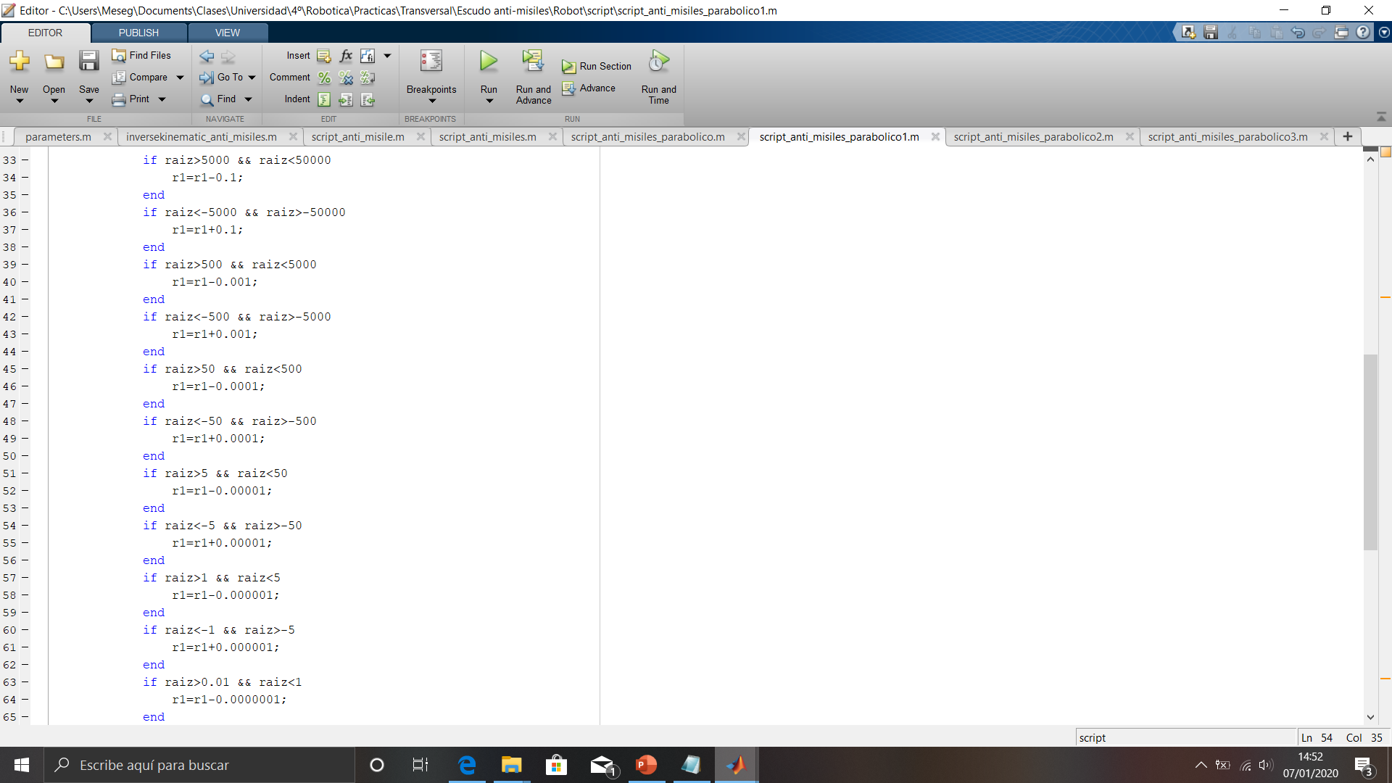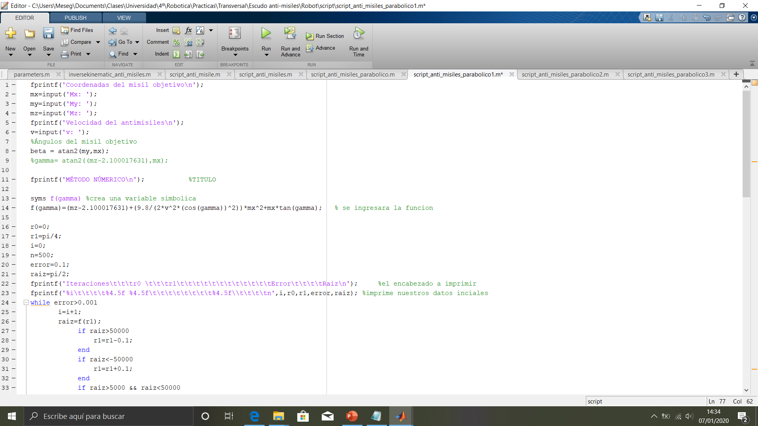Como puede observarse α no puede ser despejado, para resolver este problema hemos usado un método matemático que aproxima a cero la ecuación usando iteraciones hasta encontrar el valor de α con un error de ±0,01 radian.

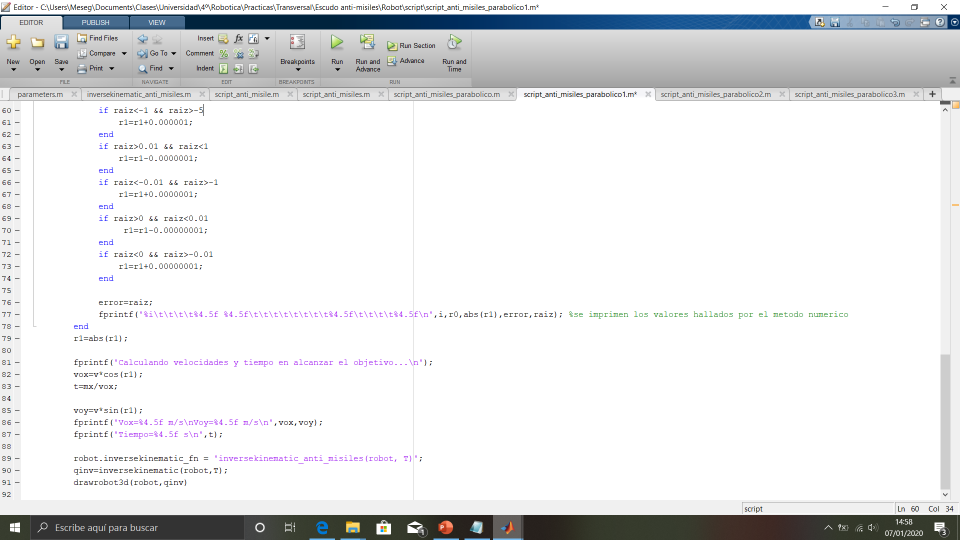

**Tiro de trayectoria parabólica a un blanco móvil**

En esta ocasión además de la gravedad, tenemos en cuenta la velocidad y dirección del blanco y la velocidad de nuestra munición, para ello recibimos dos posiciones con una cadencia de un segundo, además hemos estimado que el movimiento más largo (giro de π radianes de la base del ABM) es de 20 segundos y que debe alcanzar al blanco 150 segundos tras la toma de la segunda posición.

Al haber estimado el momento de colisión nos podemos deshacer del método matemático iterativo y calcular el ángulo de inclinación del cañón de forma exacta.

El movimiento del objetivo también repercute en el ángulo de la base, por lo que tendremos que incrementarlo.

